29 января 2020 года при поддержке районного методического кабинета (отдел ИМС) в школе был проведён форум для родителей 1-11 классов.

В форуме приняли участие специалисты службы сопровождения под руководством куратора группы, педагога-психолога МБОУ «Марьяновская школа» Щербаковой Т.В.

Мероприятие началось в актовом зале, а затем в соответствии с возрастными группами родители распределились по секциям, расположенным классных кабинетах. За чашкой чая и началась дружная работа в группах и обсуждение насущных проблем воспитания детей.

Первая секция «Проблемы младшего школьного возраста».
- 1-2 классы Ролевая игра «Воображение и его роль в жизни ребёнка» Шишова А.В., педагог-психолог МБДОУ «Детский сад №3 «Солнышко». Опрышко А.В., учитель-логопед МБДОУ «Детский сад №3 «Солнышко»

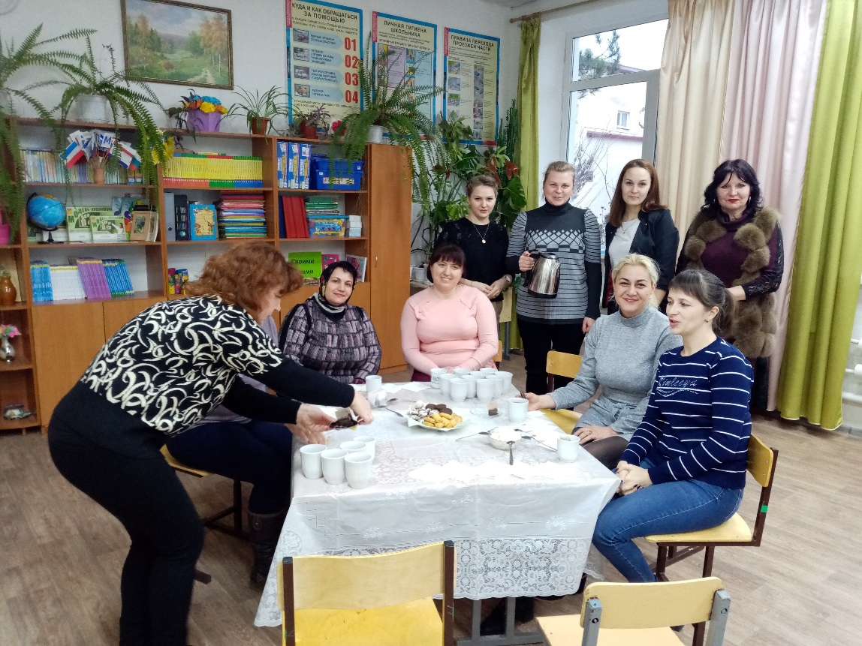

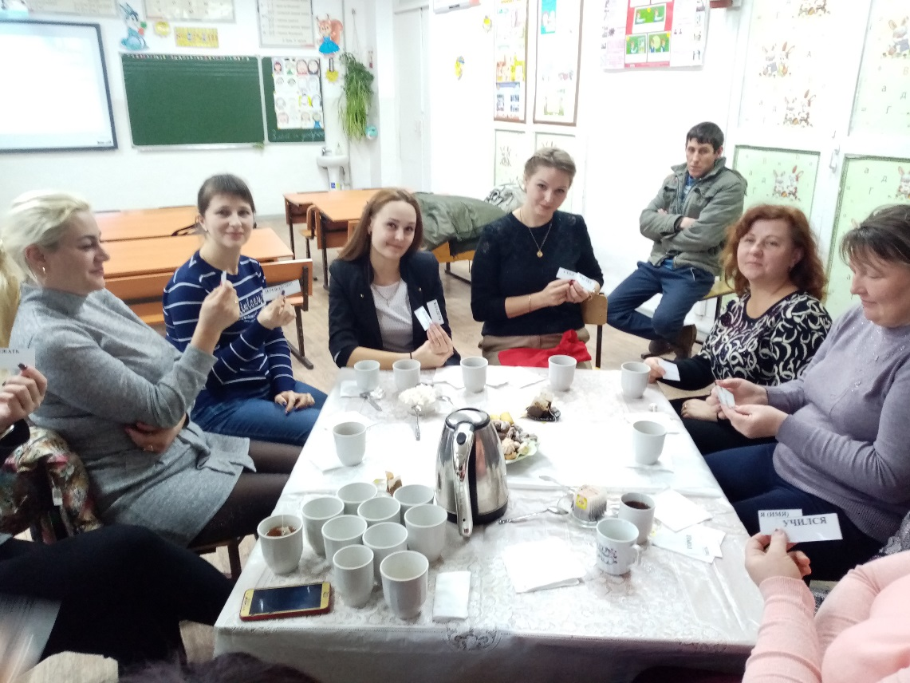

- 3-4 классы Диспут с элементами тренинга «О воспитании сознательной дисциплины. Условия успешного применения поощрений и наказаний. Деркач Г.А., учитель-логопед МБОУ «Миролюбовская школа», Гусева С.В., педагог-психолог МБОУ «Клепининская школа имени 51 Армии»

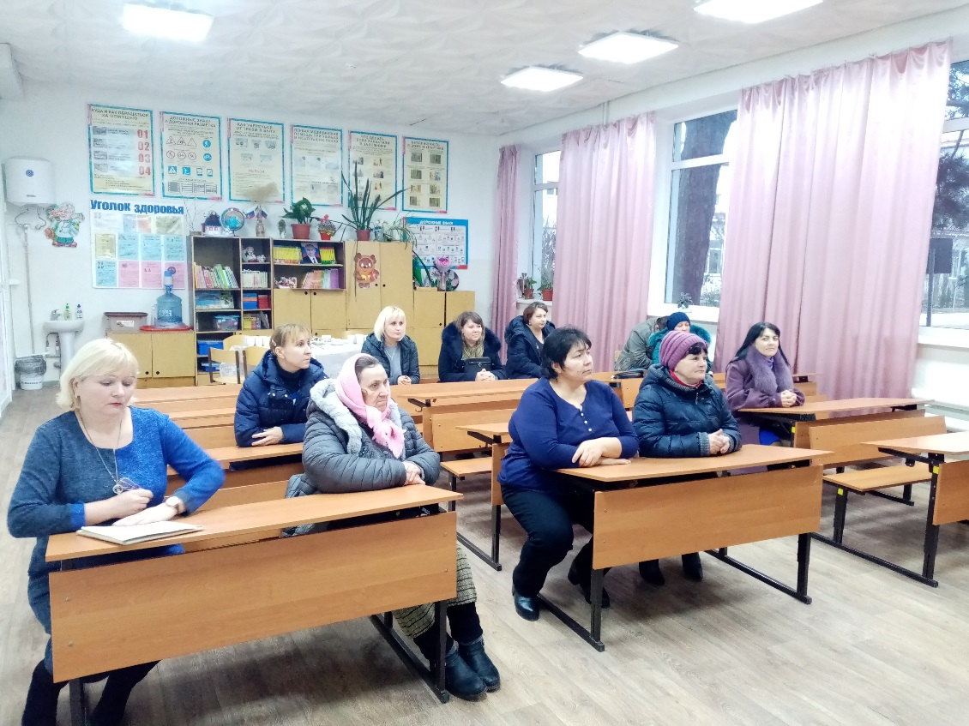

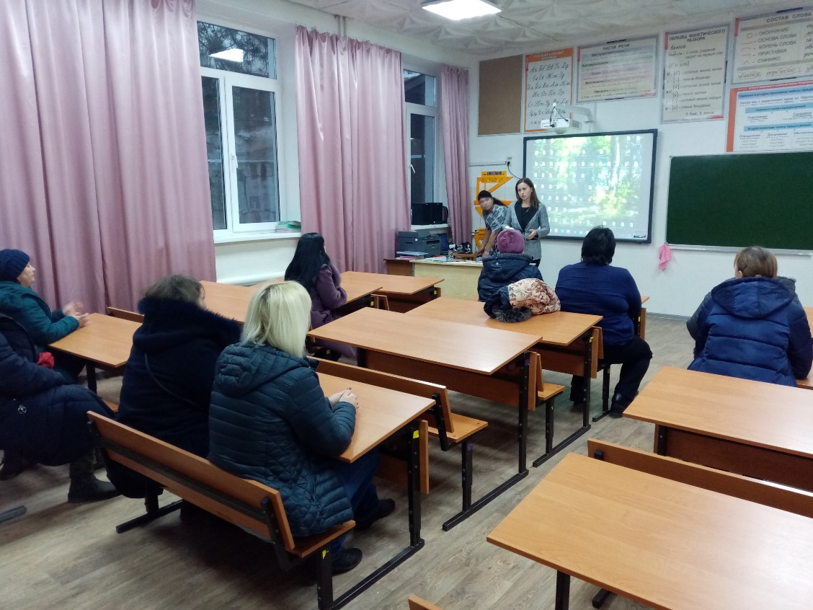

Вторая секция «Детско-родительские отношения: ответственность, долг, свобода»
- 5-6 классы. Диспут с элементами тренинга «Особенности возрастного развития подростков. Подростковый кризис». Минакова М.А., педагог-психолог МБОУ «Янтарненская школа имени В.В. Кубракова», Картушина Л.С., социальный педагог МБОУ «Александровская школа»
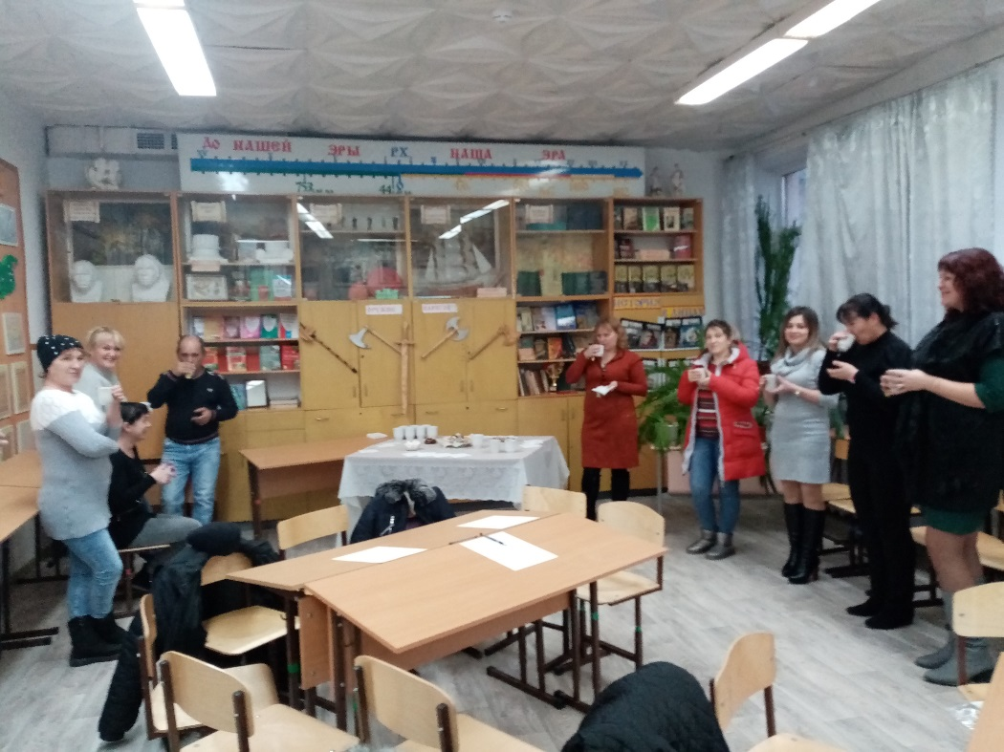

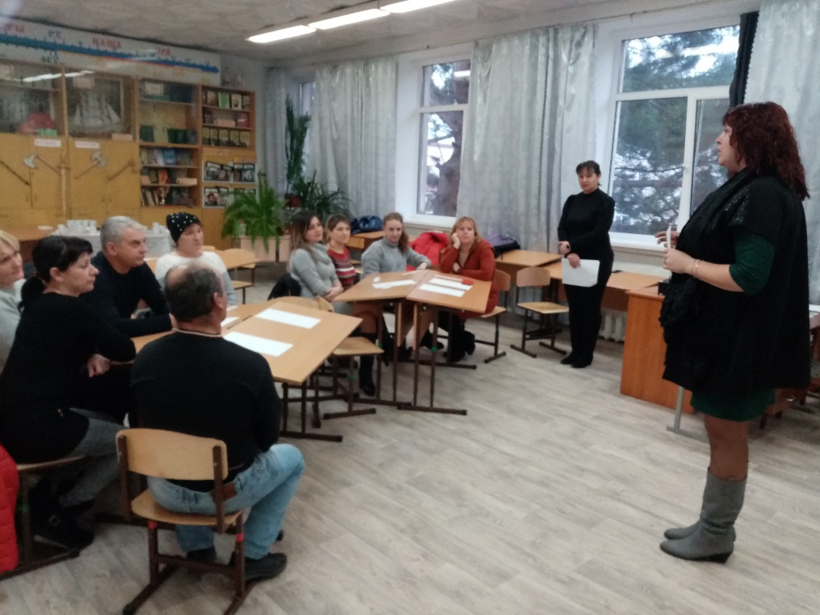
- 7-8 классы. Круглый стол с элементами тренинга «Влияние семьи на социальную зрелость подростка. Как помочь подростку приобрести уверенность в себе». Корнийчук С.Н., педагог-психолог МБОУ «Александровская школа», Щербакова И.М., социальный педагог МБОУ «Марьяновская школа»

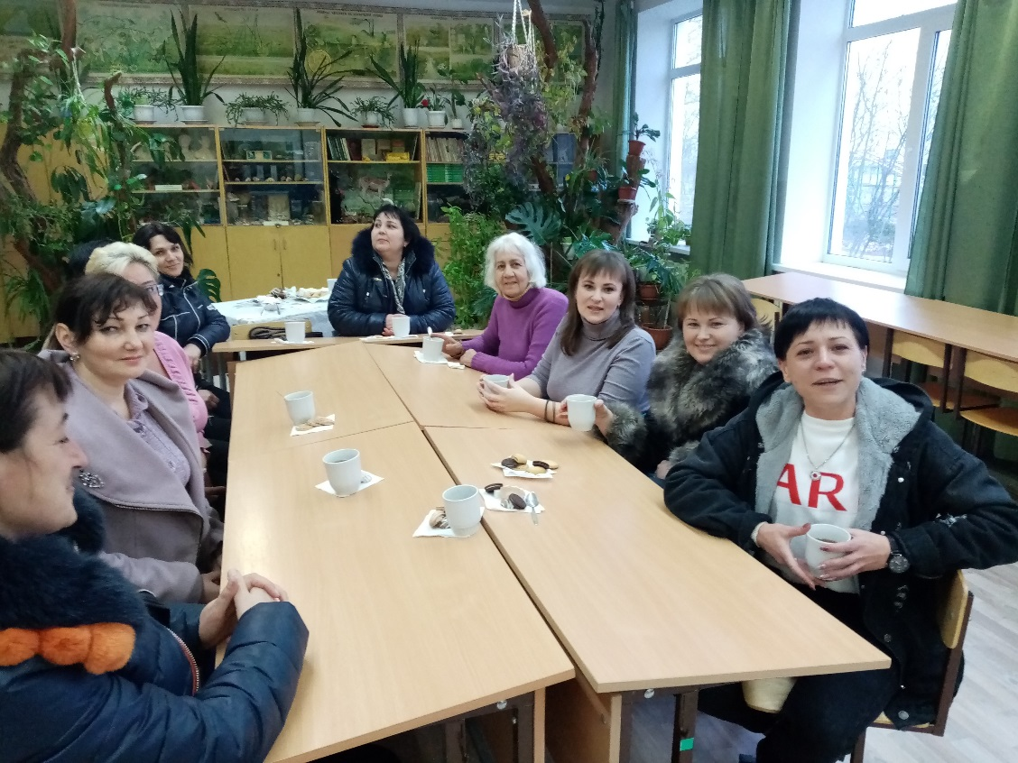

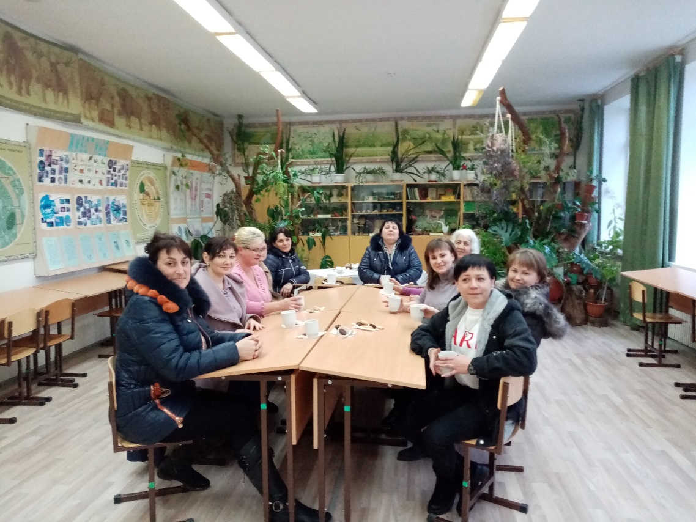

Третья секция. «Жизненные цели старшеклассника»
- 9-11 классы. Родительская гостиная «Как помочь или не мешать ребёнку учиться? Роль семьи и школы в профориентации школьников». Вершинина Т.В., педагог-психолог МБОУ «Новопокровская школа», Меметова С.Ю. социальный педагог, педагог-психолог МБОУ «Карповская школа».

